2-A SINIFI SINIF BAŞKANLIĞI SEÇİMİ ÖĞRENCİ SEÇMEN KAĞIDI

YER : 2-A SINIFI
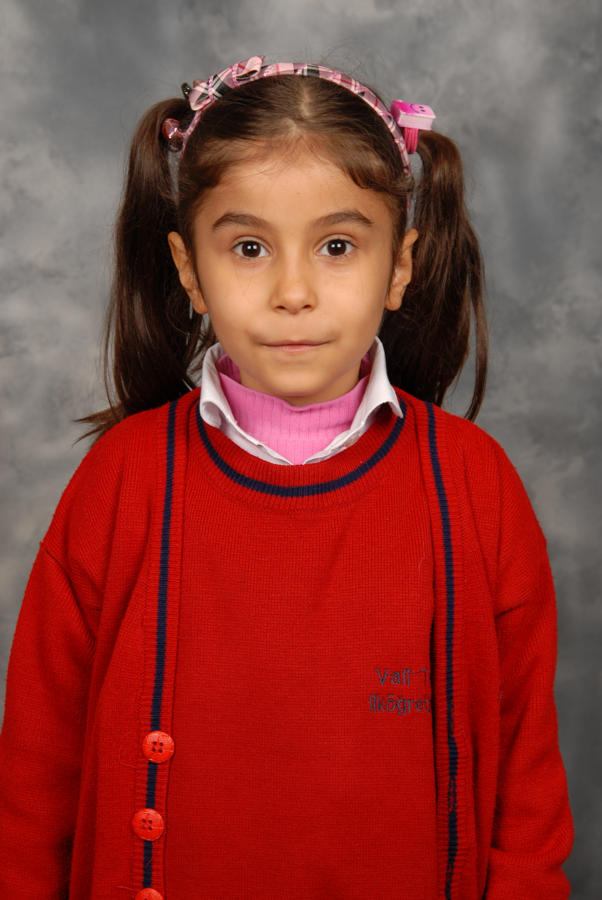
TARİH: 10-10-2011

Öğrencinin Adı Soyadı: Nurcan Tauna Doğan
Anne Adı: Özlem
Baba Adı: Kemal
Doğum Yeri: Antakya
Doğum Tarihi: 04-04-2004
T.C Numarası: 10802352214

